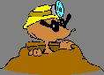
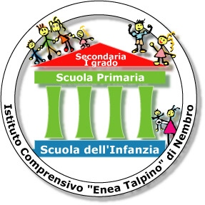
il talpino

GIORNALE DELL’ISTITUTO COMPRENSIVO “ENEA TALPINO” DI NEMBRO

ANNO SCOLASTICO 2007/2008 NUMERO 1

Carissimi ragazzi,
abbiamo ancora nella mente il dolce ricordo delle vacanze, che già è trascorso un mese di scuola. Ci siamo ritrovati con i nostri compagni di classe e con gran parte dei nostri insegnanti con i quali stiamo percorrendo un tratto di strada significativo ed importante della nostra vita.
Il mio pensiero va a tutti voi ed in particolare ai piccoli delle classi prime di scuola primaria; ho avuto modo di incontrarli tutti insieme in una manifestazione sportiva ai Saletti e mi sono rimasti impressi i loro vispi occhietti, un po’ trepidanti per l’emozione, ma tanto belli da suscitare gioia in noi grandi.
Quando ho la possibilità di trascorrere qualche momento con voi, riscopro la bellezza della nostra professione; avere a che fare con i ragazzi, seppure tra tanti problemi, é certamente un’azione che prende il cuore, che affascina, perché ti trovi di fronte a delle piccole creature che desiderano apprendere, crescere nel corpo, nell’intelligenza e nello spirito.
Il nostro agire non è mai monotono, uguale per tutti: ogni nostro ragazzo richiede un’attenzione speciale e particolare per cercare di metterci in piena sintonia con lui.
Mi rendo conto che queste affermazioni sono in gran parte rivolte ai docenti ed ai vostri genitori, che, come sapete, sono i primi vostri insegnanti, ma desidero esplicitarle in questo mio indirizzo di saluto, per significare la stima che noi della scuola, dal preside, ai docenti e a tutto il personale amministrativo e ausiliario, abbiamo nei vostri confronti.
Vi posso assicurare che sentiamo questo impegno non solo come espressione e manifestazione del nostro lavoro, ma come grande e profondo dovere morale, anche se ben consapevoli dei nostri limiti.
Tutto questo, cari ragazzi, per ribadirvi che attorno a voi avete un mondo importante e complesso, costituito da tante persone che, a vario titolo, operano, si impegnano, soffrono per le vostre difficoltà, ma che sanno anche gioire quando conseguite buoni risultati.
Ecco, la scuola che ho cercato di rappresentare deve essere vista come una grande famiglia, in cui prevale l’amore fra i componenti.
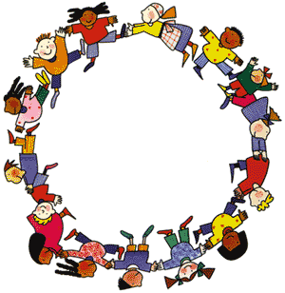
Nella scuola, anzi in ogni classe, deve trovare spazio l’amicizia, la cordialità, il reciproco rispetto e l’impegno di ognuno, a seconda delle proprie capacità: ogni classe deve diventare un luogo dove gli affetti si scambiano in un intreccio di rapporti umani caldi, intensi, sinceri e dove ognuno, grande o piccolo che sia, possa accrescere le proprie conoscenze ed esercitare in pienezza le proprie capacità.
E’ un impegno arduo, ma fattibile; ci vuole la convinta adesione di tutti gli attori di questa grande Comunità, composta dagli studenti e dalle studentesse, dai genitori, da tutto il personale, docente e non, e da chi vi scrive: tutti insieme, in un simbolico cerchio, dove ognuno stringe le mani dell’altro, per procede ed avanzare più sicuri e spediti lungo il sentiero della vita.
Sia questo il mio più affettuoso e cordiale augurio per tutti voi, ai quali associo volentieri i vostri genitori e tutto il personale della scuola.

Con un forte abbraccio Il vostro preside
Alessandro Cortesi
Sportello di psicologia scolastica
Settembre 2006 – Giugno 2007

Quello che i bambini imparano a scuola rappresenta la centesima parte di quello che imparano dai genitori, dai parenti, dagli amici, dall’ambiente fisico e sociale in cui crescono, dalle strade, dalla televisione, dai giochi, dagli oggetti, da tutto e da tutti. Imparano assorbendo parole e nozioni, immagini e valori: non certo in modo passivo, del resto, ma sempre reagendo con le forze della personalità

G. Rodari, Scuola di fantasia

La presenza dello psicologo a scuola è un servizio finanziato dal Comune ed organizzato in piena collaborazione con la Dirigenza scolastica.
Il progetto è rivolto a ragazzi delle scuole medie, a genitori con figli frequentanti scuole nembresi di ogni ordine e grado e ad insegnanti.
Tale iniziativa è nata nel settembre 2000.

LO SPORTELLO

Nell’a.s. 2006/07 si sono effettuati 121 colloqui – incontri allo sportello rivolti a singoli, coppie o gruppi.
Utenti del servizio sono stati ragazzi/e delle medie, genitori ed insegnanti così suddivisi:
82 studenti
33 insegnanti
48 genitori

Tra le altre iniziative significative di quest’anno:
- Abbiamo sperimentato anche una forma snella (6 ore) di intervento su una classe con difficoltà.
- Corso di aggiornamento per insegnanti settembre 2007 dal titolo “Abitare il movimento in una scuola che cambia”
- Abbiamo contattato la neuropsichiatria infantile di Gazzaniga per favorire una collaborazione sempre più affidabile tra scuola e NPI.
- Organizzazione di un incontro con i coordinatori di classe della scuola media e le insegnanti di scuola primaria, per offrire uno spaccato dei bisogni e delle problematiche dei ragazzi nembresi.
- Tra gli incontri anche un lavoro coordinato scuola dell’infanzia e primaria su come affrontare in classe eventi luttuosi che coinvolgono i bambini
- La messa in rete di competenze con equipe psicopedagogiche di altri Istituti Comprensivi per condividere modalità di intervento rispetto al disagio o alle difficoltà di apprendimento

CI MANCATE GIA’ UN SACCO…

Quest’ anno se ne sono andate per altre strade cinque insegnanti.
La prof Biressi sempre severa esigente e spiritosa.
Ci ha insegnato ad amare l’ arte e a sviluppare il gusto del bello.
La prof Russo, gentile e intransigente, ci ha tartassato con le righe le squadre le matite…
La prof Melchionna ci ha conquistato con la sua simpatia e il suo modo giovanile di comportarsi.
La prof Castelli, ci mancano i suoi modi di dire molto ironici:”MAMMOLA” “SANTA PATATOLA” “NON FATEMI VENIRE I MICETTI”
Alle nostre “sparate” francesi esclamava:”Come distruggere psicologicamente un insegnante”.
E poi la nostra mitica professoressa Scandella.
Buon giorno profe!
Noi la chiamiamo ancora così…
Si, perché speriamo di vederla ancora varcare quella porta con il suo foulard, le sue scarpette il suo meraviglioso sorriso che la faceva tanto sembrare la nostra FATA BUONA.
Ricordiamo ancora il primo giorno di scuola media quando entrò in classe.
Indossava una gonna rosa con dei bellissimi fiori colorati, un maglioncino bianco con tantissimi bottoncini, ai piedi calzava dei sandaletti bianchi e aveva una borsetta rosa.
Si presentò annunciando il suo nome a tutta la classe: si chiamava Giovanna Scandella, conosciuta dalle colleghe come Vanna e dagli studenti come Zia Scandi.
Di lei ci mancano soprattutto i suoi modi di fare.
Anche quando ci sgridava alla fine sorrideva sempre,come il primo raggio di sole dopo il temporale.
Lei ci ha conquistato con il suo carattere, la sua voglia di aiutare chi era in difficoltà e la sua passione per l’ insegnamento.
Se ci rimproverava per le magliette troppo corte che mostravano la nostra pancia,,lo faceva con dolcezza e simpatia.
Per noi sarà sempre la nostra profe…magica zia Scandi

La 3°A

UNA SCUOLA IN MOVIMENTO

ANCHE QUEST’ANNO LA SCUOLA DELL’INFANZIA STATALE DI VIANA SI E’ RIAPERTA CON TANTO ENTUSIASMO PROPONENDO NUOVE ESPERIENZE SIA PER I BIMBI CHE PER GLI ADULTI.

PER GLI ADULTI:

“MADRE TERRA”

QUESTO E’ IL NOME SCELTO DALLA SCUOLA PER IL PROGETTO CHE PARTIRA’ AD OTTOBRE CON LO SCOPO DI FAVORIRE LA CONOSCENZA TRA LE MAMME DEI BAMBINI FREQUENTANTI LA NOSTRA SCUOLA CHE, NEGLI ULTIMI ANNI, SI E’ TRASFORMATA IN SENSO MULTICULTURALE.
“MADRE TERRA” PERCHE’ E’ RIVOLTO A TUTTE LE MADRI NELLA SPERANZA CHE, COME LA TERRA, ATTRAVERSO I MOMENTI D’INCONTRO SIANO CAPACI DI GENERARE RELAZIONI POSITIVE .

PER I BAMBINI:

“MARIA E HAMIR”

SONO I NOMI DEI PERSONAGGI PROTAGONISTI DEL PROGETTO EDUCATIVO-DIDATTICO CHE CONDURRANNO I NOSTRI BAMBINI ALLA SCOPERTA DI SE’, DELL’ALTRO E DELLA RICCHEZZA DELLE RELAZIONI, ATTRAVERSO GIOCHI E MAGNIFICHE ESPERIENZE CHE LI COINVOLGERANNO PER L’INTERO ANNO SCOLASTICO.

Ciao a tutti!
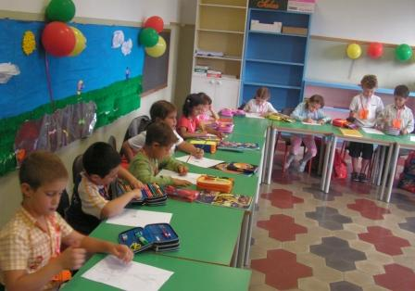
Siamo i bambini e le bambine che hanno iniziato la scuola primaria quest’anno.

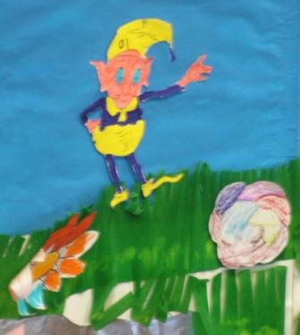
La nostra avventura è partita in un fantastico giardino, dove la maga Ea ci insegna a leggere e scrivere.

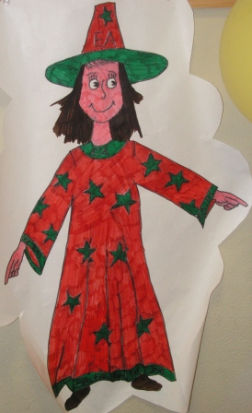
La maga Ea nel suo giardin
fa divertire ogni bambin.
La maga Ea entrare farà
chi le vocali imparare vorrà.
La maga Ea nel suo giardin
fa divertire ogni bambin.
Nel suo giardino entrare potrai
se le sue regole rispetterai.
La maga Ea nel suo giardin
fa divertire ogni bambin.

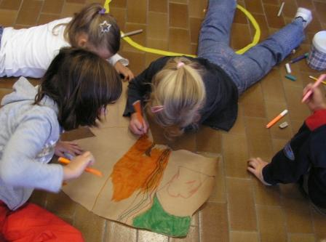
I nani Ei, Oi e Ui la aiutano e noi continuiamo ad imparare.

Cl. Prima A e B
Primaria Centro

CIAO!

SIAMO I BAMBINI DELLE CLASSI PRIME DEL PLESSO DI NEMBRO CRESPI.
DAL 10 SETTEMBRE ABBIAMO INTRAPRESO UNA GRANDE AVVENTURA. ACCOMPAGNATI DA UN SIMPATICO TOPINO E DA UNA MISTERIOSA SIRENA, SIAMO ENTRATI NEL MONDO DELLE PAROLE.

CON I NOSTRI NUOVI AMICI ABBIAMO GIOCATO E ABBIAMO COSTRUITO UNA COLORATISSIMA NAVE SULLA QUALE VIVE SIRENA.
DOVETE SAPERE CHE, DURANTE ALCUNE NOTTI, SIRENA E TOPINO SONO ENTRATI DI NASCOSTO NELLE NOSTRE AULE E HANNO SPOSTATO I BANCHI CON I NOSTRI NOMI.
CHE SORPRESA LA MATTINA!
DOVE SARA’ IL MIO BANCO?
NELLA CLASSE DI SIRENA?
O IN QUELLA DI TOPINO?
… E L’AVVENTURA CONTINUAVA CON NUOVI AMICI…
COME CI SIAMO DIVERTITI IN QUESTO PRIMO MESE DI SCUOLA!
ORA DIVERTITI ANCHE TU A COLORARE I NOSTRI AMICI TOPINO E SIRENA.

GLI ALUNNI DELLE CLASSI PRIME
DI NEMBRO CRESPI

Quando la sabbia
ti scotta e ti arrabbia
entri nel mare
e ti metti a nuotare.

Quando il sole è troppo caldo
vai al bar dallo zio Aldo
lui ti dà un bel gelato
e ti senti rinfrescato.

Composta in rima baciata dalle classi 3e Primaria Capelli

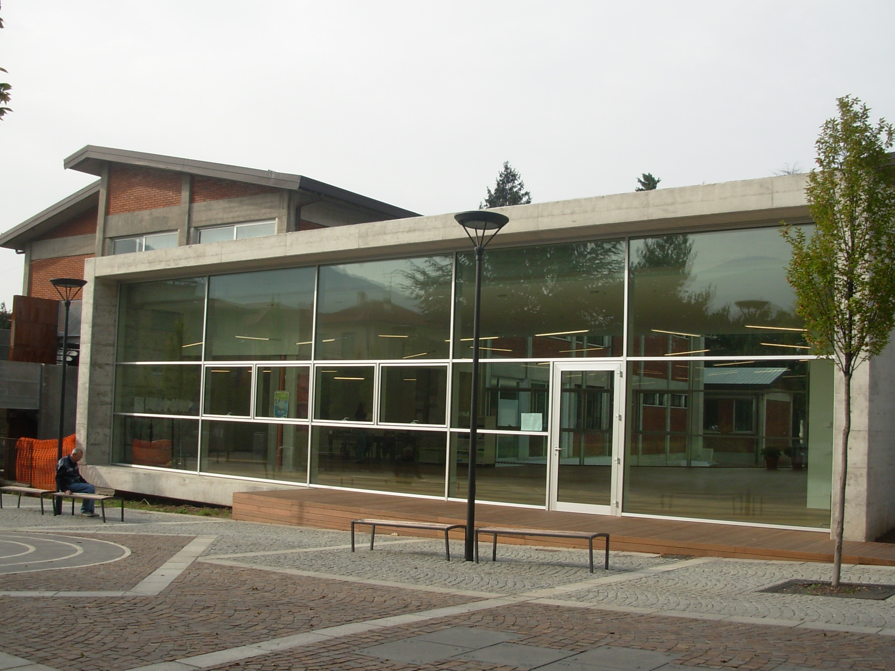

Lunedì la scuola è iniziata.
È bella e grande
mi sembra cambiata:
l’atrio nuovo si espande,

gli spogliatoi della palestra
sono nuovi e molto belli,
ci ha portato la maestra
a far 103 saltelli!

Composta in rima alternata
UNO SPORT PRATICATO AI SALETTI

Sabato 22 settembre è stata una giornata bella per due motivi: c’era il sole e noi siamo andati ai Saletti per i giochi.
Infatti, sabato era la giornata di apertura del progetto: Sport a scuola.
Questo progetto è organizzato dal Comune per farci conoscere tanti sport diversi, così se noi praticheremo degli sport faremo una vita sana.
Secondo il progetto, ogni classe deve praticare tre sport e gli sport previsti per la classe 4° sono: atletica, minibasket e mountain bike.
Dopo aver praticato i tre sport, la maggioranza delle nostre classi ha preferito mountain bike. Avevamo portato da casa le nostre biciclette e i nostri caschetti; per chi non li aveva, li ha portati Marco, l’allenatore.
Il percorso era molto lungo:700 metri, ma occupava uno spazio limitato. Era delimitato da nastri bianchi e rossi.
Il percorso era nell’erba, tranne un punto dove c’era la ghiaia.
Lungo il tragitto c’erano diversi ostacoli.
C’erano delle pedane mobili e noi dovevamo stare attenti a non perdere l’equilibrio.
C’era anche una rampa: noi dovevamo salire con la bici e poi fare un salto.
Abbiamo superato dei dossi uniti fra di loro e sembravano delle onde; percorrendoli si andava su e giù. Uno di questi dossi si restringeva alla fine e bisognava stare molto attenti a non cadere.
C’erano inoltre: un ostacolo che assomigliava ad una scala a pioli, un asse d’equilibrio e un tubo lungo e stretto sotto il quale dovevamo passare.
Il percorso presentava delle curve larghe, delle curve strette e una curva su un pendio.
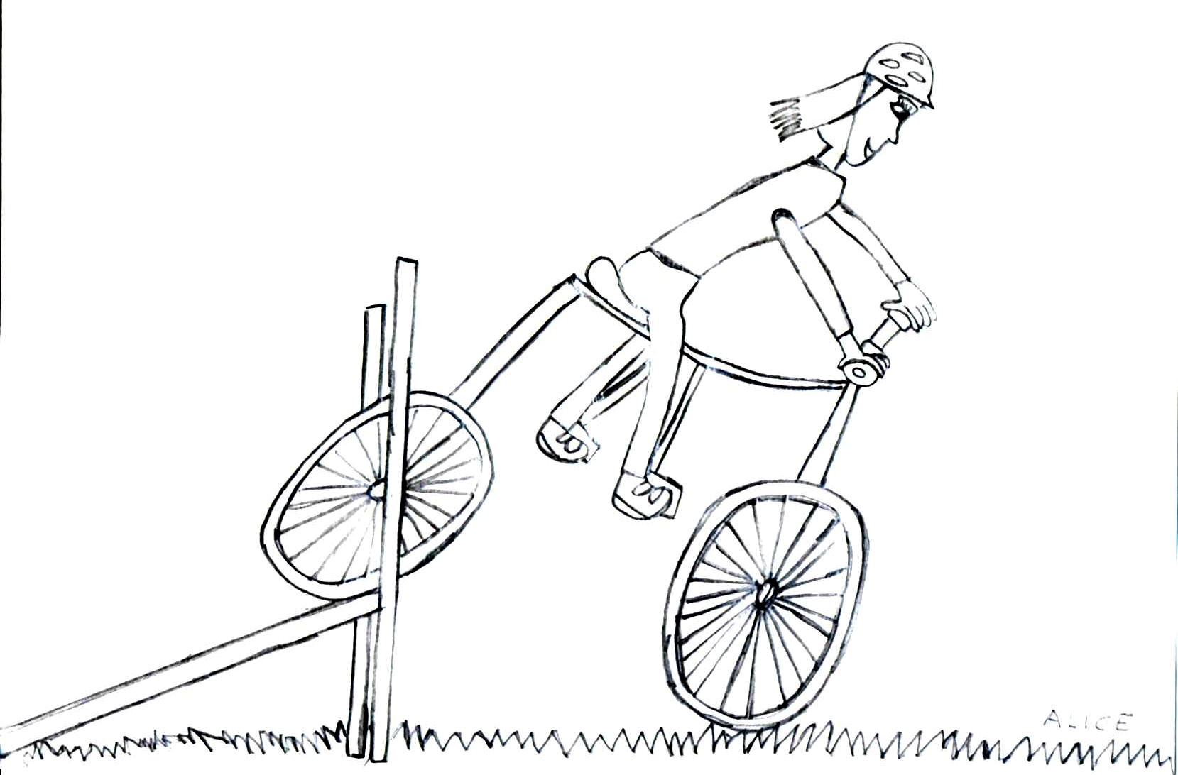
Noi ci siamo divertiti, anche se in certi punti il percorso era difficile; qualcuno è caduto, qualcuno ha rischiato di cadere, anche se c’erano delle persone ad aiutarci nei punti più difficili.
Di questo percorso a noi sono piaciuti questi aspetti: andare in bici, andare in bici con i compagni, saltellare con la bici, il pericolo e la velocità.
Ci è venuta una gran voglia di iniziare questo sport a scuola.
Forse Serena, Fabio e Federica non sono così impazienti, perché hanno preferito l’atletica leggera e il minibasket.

CLASSI 4° di NEMBRO CAPOLUOGO
dalle classi 3e Primaria Capelli

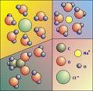
Ieri, mercoledì 3 ottobre, ero molto felice perché andavamo a fare una gita in Città Alta.
BERGAMO-SCIENZA
una giornata interessante

Verso le 8.30 è arrivato il pullman e, dopo 30 minuti, siamo scesi alla Fara e abbiamo percorso la strada in salita che ci ha portato in P.zza Mercato del Fieno, dove c’è l’ex convento di S. Francesco. Lì abbiamo fatto il primo laboratorio sull’energia, poi ci siamo seduti e abbiamo ascoltato come si formano il petrolio e il carbone, che sono fonti esauribili di energia. Più tardi ci hanno fatto costruire una molecola di metano con il carbonio e l’idrogeno. Ci hanno chiesto di unire la molecola appena costruita con un’altra; io l’ho unita con quella di Anna e abbiamo formato una molecola nuova: l’etano.
Subito dopo abbiamo fatto un esperimento con una bacinella dove c’erano 2 spugne che rappresentavano strati pressati di terreno; abbiamo versato dell’acqua che si è depositata sulla spugna più alta e dell’olio (che rappresentava il petrolio) che è salito in superficie.
Infine abbiamo svolto un esperimento sul carbone.
Usciti dalla Mostra abbiamo visitato Piazza Vecchia, la Meridiana, Cappella Colleoni e la Chiesa di S.Maria Maggiore.
Al ritorno ci siamo recati a Colle Aperto dove ci aspettava il pullman e siamo tornati a scuola.

Classi 5e
Primaria Capelli

UN’ ESPERIENZA STRAMEGABELLISSIMA!!!

Il 5 ottobre abbiamo partecipato al primo Meeting di ciclismo organizzato dalla Comunità Montana e dalla Federazione Ciclistica Italiana di Bergamo
Siamo arrivati a scuola con le nostre biciclette e il nostro casco… e già qui ci sembrava una cosa stranissima perché non ci eravamo mai visti così!
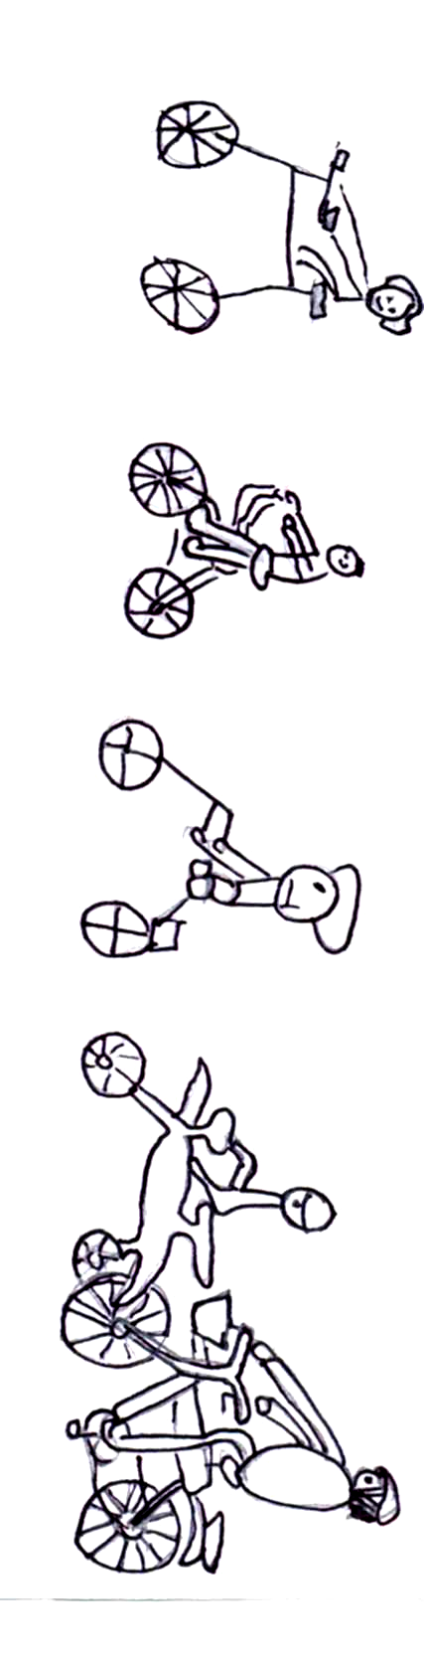
Poi guidati, da un agente della polizia locale in moto, siamo partiti dalla scuola per raggiungere i Saletti: era strano e bellissimo vedere la nostra lunga fila di piccoli ciclisti! Tutte le persone si fermavano a guardarci e sorridevano.
Quando siamo arrivati al Centro Sportivo abbiamo visto che c’erano molti bambini che venivano da altre scuole e altri paesi, anche loro tutti in bicicletta… erano arrivati a Nembro percorrendo la pista ciclabile!
Poi abbiamo cominciato le attività, erano tutte strabelle: un percorso con i segnali stradali e un vigile per imparare l’educazione stradale, un percorso fettucciato che sembrava che non finisse più, con una gimkana con degli ostacoli mozzafiato, divertenti e un po’ paurosi, un percorso di ciclocross con la salita e la discesa di una collinetta… e altri percorsi che ci hanno fatto stare in bicicletta praticamente per tutta la mattina.
A quelli che non erano abituati ad andare in bici faceva male un po’ il sedere … ma non si fermavano lo stesso. Una nostra compagna non era tanto capace di andare in bici e la maestra doveva tenerla ogni volta che partiva, però, prova e riprova, alla fine era capace di andare senza più farsi aiutare. Abbiamo anche scoperto che alcuni nostri compagni sono dei bravi meccanici infatti erano capaci di rimettere a posto la catena della bici se a qualcuno cadeva e di regolare le selle con dei manettini durissimi! A due bambini si sono rotti i freni e uno ha anche bucato… qualcuno si è anche un po’ sbucciato, ma coraggiosamente è subito risalito in sella per ripartire.
Le nostre maestre, anche loro in bici e casco, hanno detto che sono state contentissime di averci visto in questo modo così diverso e hanno scoperto che siamo ancora più forti di quello che pensavano.
Ci hanno anche regalato una borraccia.
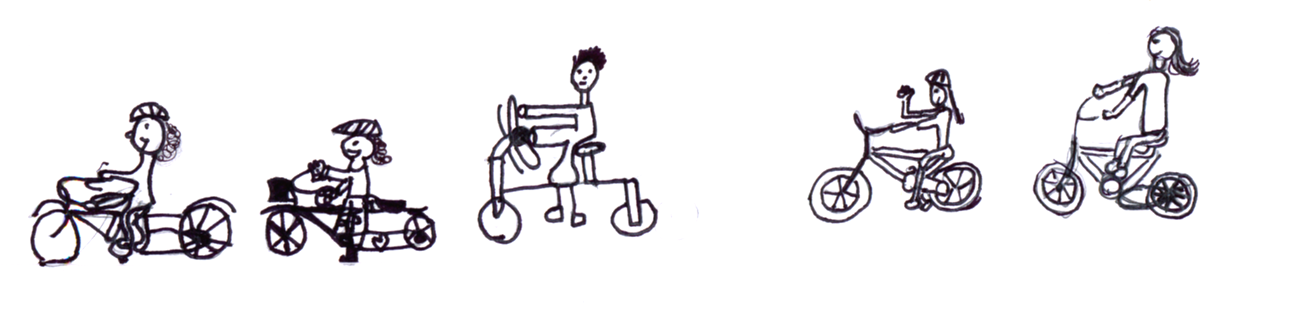
Un grosso GRAZIE alle persone che hanno organizzato e ci hanno seguito in questa stramegabellissima esperienza. Speriamo che lo facciano ancora!
Classi Terze Capoluogo

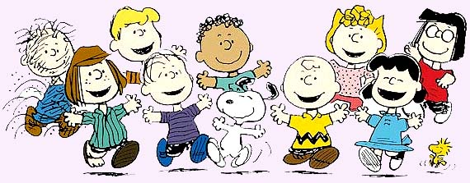

Ci siamo tutti?
Bene!
Si riparte!

Buonissimo anno scolastico
dalla redazione

e come sempre…

DIAMO I NUMERI…UTILI

SCUOLA SECONDARIA DI PRIMO GRADO e SEGRETERIA Tel. 035 520709
SCUOLA PRIMARIA CAPOLUOGO Tel. 035 520765
SCUOLA PRIMARIA CRESPI Tel. 035 521469
SCUOLA PRIMARIA GAVARNO Tel. 035 522333
SCUOLA PRIMARIA VIANA Tel. 035 520779
SCUOLA PER L’ INFANZIA – VIANA Tel. 035 520888

“APRITI SESAMO” SPORTELLO DI ASCOLTO
Per appuntamento Tel. 340/5311708 martedì dalle ore 10 alle ore 10,50

E con un po’ di pazienza sul sito
“www.nembro.net –paese– scuola – istituto comprensivo – il talpino”
potrete vedere il talpino a colori

